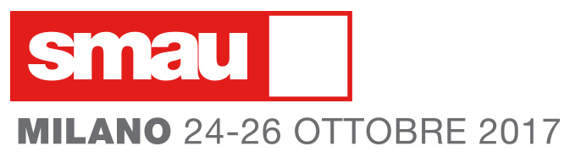

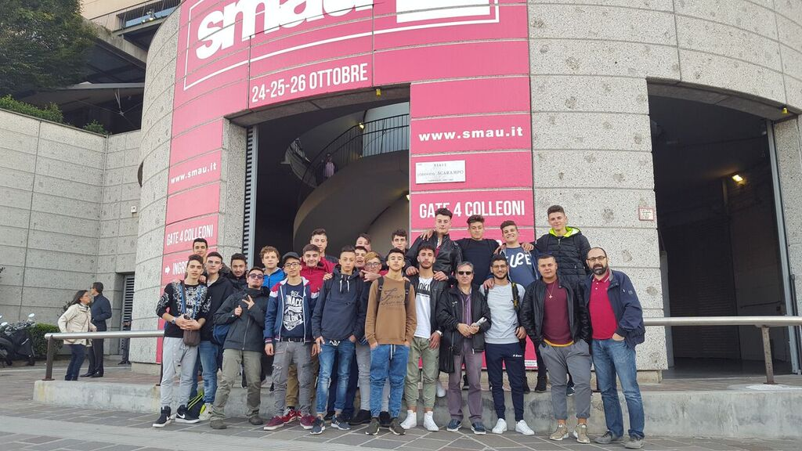

SMAU è oggi la piattaforma indipendente e dinamica scelta ogni anno da oltre 50.000 imprenditori,manager di aziende e di pubbliche amministrazioni per crescere e aggiornarsi su temi quali: innovazione, tecnologia, digital e internazionalizzazione.
Grazie ai tanti progetti ed eventi, primo fra tutti il Roadshow, SMAU è anche il partner che raccoglie glioperatori dell'ecosistema digitale e ICT, il meglio delle startup italiane, importanti Università e BusinessSchool, le Associazioni dell'Industria e del Commercio e tutte quelle realtà che stanno lavorando conpassione ed energia per rilanciare l'economia italiana e l'innovazione made in Italy.

Venti ragazzi del tecnico informatico e quattro del Liceo scientifico insieme a due accompagnatori hanno partecipato con tanto entusiasmo all’esperienza dello SMAU Milano 2017 nei giorni 24/25/26 ottobre.
L’uscita didattica ha previsto la visita degli stand aziendali delle start-up e di aziende già affermate. Le giornate sono state ricche di impegni molto interessanti come la partecipazione a diversiworkshop dedicati all’innovazione tecnologica e digitale.

Tra gli stand aziendali visualizzati quelli che hanno riscosso particolare interesse sono stati:

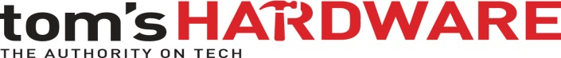
- TOM’S HARDWARE:
Nello stand abbiamo approfondito la conoscenza dell’hardware dai pezzi più semplici a quelli con una maggiore complessità. Abbiamo provato l’esperienza dell’ambiente 3D, testando l’evoluzione del gaming attraverso due joystick di ultima generazione. La realtà virtuale sperimentata la si potrebbe approfondire anche nel nostro Istituto attraverso le competenze informatiche del nostro indirizzo di studi.

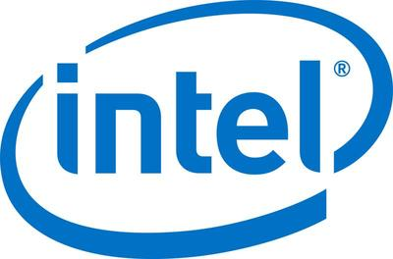

- INTEL:
Intel era presente con diversi stand quello che ci ha colpiti veramente è stato dove venivano presentati e spiegate le funzionalità dei processori di settima e ottava generazione. Queste determinate cose ci hanno colpito perché riguardano il nostro campo di studio dell’hardware

- ARUBA:
Aruba Cloud ci ha mostrato come sia possibile in modo semplice e veloce fornire una gamma di servizi Cloud per rispondere alle esigenze del mercato europeo. Aruba Cloud è il marchio per i servizi Cloud di Aruba S.p.A. nel mercato europeo.

- AVM:
AVM ci ha permesso di approfondire le nostre conoscenze sulla banda larga, sui cavi, Lte e fibra attraverso la presentazione della gamma FRITZ, dispositivi per la connettività a banda larga e la rete domestica intelligente prodotti nella sola Europa.

- 3DSIGN:
3DSign ci ha permesso di approfondire la nostra conoscenza sulla modellazione e la gestione di scene e oggetti 3D sul Cloud per poi visualizzarli con un visore.

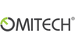

OMITECH-SANBOT:
L’azienda Omitech ci ha presentato il proprio robot intelligente collegato al Cloud.
In tutto questo abbiamo studiato l’utilizzo dell’intelligenza artificiale utilizzata in vari settori. Ci siamo interfacciati e relazionati con questo robot il quale ha messo in discussione la vera innovazione riguardo alla nostra vita quotidiana.

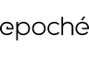
- EPOCHE’:
In questo stand abbiamo potuto visualizzare l’innovazione degli orologi, da un design molto sobrio ed elegante, molto “vecchio stile”, affiancato all’innovazione dell’informatica.
Attraverso un display presente sul quadrante dell’orologio vengono visualizzate le notifiche dei social network. Sono presenti molte altre funzionalità che abbiamo provato in prima persona, cioè la risposta alla chiamata entrante attraverso la pressione di un pulsante presente sul quadrante, rispondere all’email ecc…

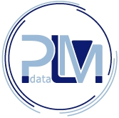

- PLM DATA:
L’esperienza in questo stand è stata una delle più utili in seguito al nostro campo di studi.
Gli espositori ci hanno presentato e spiegato nello specifico le funzionalità di uno dei loro prodotti di massima gamma, la Zortrax M200, una stampante 3D di grande precisione, pronta a stampare oltre al PLA anche con materiali più morbidi. Abbiamo utilizzato insieme all’aiuto degli organizzatori un software per disegnare un oggetto a nostra scelta.

Tra i workshop, quelli che hanno riscosso particolare interesse sono stati:

- VR AR OLOGRAFIA APPLICATE AI SOCIAL NETWORK:Il Workshop è stato basato sulle nuove tecnologie digitali quali, AR e VR e Olografia applicate ai Social Media come: Facebook ,Twitter, Instagram, Whatsapp approfondendone inoltre gli sviluppi sociali/culturali e didattici.

- IDEARE UN APP:Noi alunni visitatori in questo workshop abbiamo lavorato fianco a fianco nella realizzazione di un app ispirata da un bisogno reale quale, ad esempio, l’utilizzo dello smartphone come sostituto del telecomando di un tv. Siamo stati coinvolti nello sviluppo e testing di questa app mobile.

- ACCELERA LA TUA ESPERIENZA CON INTEL: Intel® Optane™ è la rivoluzionaria tecnologia Intel® basata sulla memoria non-volatile 3D XPoint™, la prima memoria davvero innovativa introdotta negli ultimi 25 anni. Questa tecnologia accelera infatti in modo intelligente i sistemi basati sui nuovi processori Intel® Core™ di settima e di ottava generazione, offrendo prestazioni e reattività superiori senza dover rinunciare alla capacità di storage. Questa tecnologia sarà presente tra qualche tempo su tutti i nuovi pc.

- I ROBOT INTELLIGENTI: Una nuova forma di interazione sta comparendo sul mercato: Robot semoventi interconnessi all’intelligenza artificiale iniziano a popolare il mondo del business e gli ambiti civili. Le funzioni dei diverse device con cui interagiamo nel quotidiano, si riuniscono in uno solo: il Robot, che con molteplici e diversi sensori è in grado di: capire, muoversi nello spazio, parlare, ascoltare e operare autonomamente con il supporto dell’intelligenza artificiale.

- PHOTOSHOP CC 2017:In questo workshop sono stati mostrati dal vivo con esempi pratici le principali novità della versione 2017: l'interfaccia, gli strumenti di ritocco, fino ai trucchi per eseguire scontorni perfetti.

